Утренняя гимнастика
Комплекс №1
«Растем здоровыми»
1. Ходьба за воспитателем (20сек). Построение в круг.
Упражнения без предметов.
2. Воспитатель произносит стихотворение, дети выполняют движения в соответствии с текстом.
По ровненькой дорожке, Шагают наши ножки. (ходьба обычная). Мы на пальчиках идем, мы идем, Выше голову несем, мы несем. (ходьба на носках). И на пяточках идем, мы идем. Очень весело идем, мы идем. (ходьба на пятках) Вновь шагают ножки, прямо по дорожке (ходьба обычная). Мы умеем ловко прыгать, Посмотрите вы на нас (прыжки на двух ногах с продвижением вперед). Продолжаем дружно прыгать И вот эдак, и вот так (прыжки с ножки на ножку)Побежали наши ножки По ровненькой дорожке (обычный бег) Мы бежали, мы бежали. Наши ноженьки устали. Мы немножко отдохнем И опять бежать пойдем. (обычная ходьба) Отдохнули мы немножко, Снова, снова побежим Даже змейкой мы умеем, Мы так этого хотим. (бег змейкой за воспитателем) Вновь шагают наши ножки Прямо по дорожке. (обычная ходьба)
3. «Вырастим большие» И. п. – стоя, ноги вместе, руки опущены. Поднять руки, хорошо потянуться, подняться на носки – вдох. Опустить руки, опуститься на всю ступню – выдох. Повторить 4 раза. Темп умеренный.
4. «Ребята отдыхают». Медленная ходьба по залу. Дыхательное упражнение «У-х-х-х» (продолжительность 40 – 60 секунд)

Пальчиковая гимнастика «Мой дом»

В нашем доме все друзья (Дети ритмично стучат кулачками по столу.)
Самый младший- это я. (Разжимают кулачки, начиная с мизинчика.)
Это мама Маша,
Это папа Саша,
Это брат Юра,
Это сестра Даша.
Подвижная игра «Бегите ко мне».
Цель: упражнять детей действовать по сигналу, выполнять бег в прямом направлении одновременно всей группой.
Ход игры: Дети стоят на одной стороне зала, так, чтобы не мешать друг другу. Воспитатель стоит у противоположной стороны. Он говорит: «Бегите ко мне, все-все бегите ко мне!» Дети бегут к воспитателю, который встречает их приветливо, разведя руки широко в стороны, и делает вид, что хочет всех ребят обнять. После того как дети соберутся около воспитателя, он уходит на другую сторону площадки и снова говорит: «Бегите ко мне!». Перед началом игры воспитатель напоминает, что бежать можно только после слов «Бегите ко мне!», нельзя толкаться и мешать друг другу.
Желающих играть можно разделить на две небольшие группы: пока одна группа играет, другая смотрит, затем они меняются ролями.

Образовательная деятельность: рисование
Рисование «Новогодняя елочка»
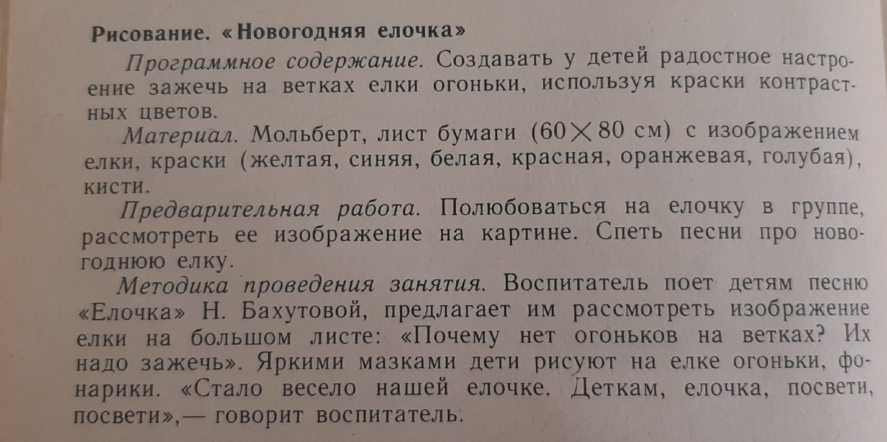

Лепка – тема: «Мы катаем снежный ком».
Цель: вызывать у детей интерес к лепке.
Задачи:
1.Образовательные: формировать умение раскатывать комочек пластилина круговыми движениями ладоней, соединять шары вместе путем накладывания, создавая снеговика, находить сходство с ним. Уточнить представление о строении снеговика, форме и величине частей тела. Способствовать расширению знаний об окружающем мире. Активизировать познавательную речевую деятельность.
2.Развивающие: Развивать любознательность, познавательный интерес ребенка в процессе лепки, эстетическое восприятие, мелкую моторику рук. Создавать ситуации развивающие воображение.
3.Воспитательные: Воспитывать аккуратность при работе с пластилином, самостоятельность, способствовать созданию у детей положительного эмоционального настроя.
Оборудование: пластилин, салфетки, доска для лепки.
Ход:
Организационно - подготовительный этап
Воспитатель:
Топ, топ, ножки
Шагают по дорожке.
Шли, шли, шли
И вот пришли!
Воспитатель: Что здесь стоит?
Дети: Елочка
Воспитатель: Елочка, какого цвета?
Дети: зеленого
Воспитатель: Кто там спрятался под елочкой?
Дети: снеговик

Меня не растили,
Из снега слепили.
Вместо носа ловко,
Вставили морковку,
Основной этап.
Воспитатель: Снеговика из чего слепили?
Дети: из снега
Воспитатель: Посмотрите на снеговика, туловище слепили из большого комка (показ воспитателя на снеговике) Это какой комок?
Дети: большой
Воспитатель: А голову слепили из маленького комка. Голова кого размера?
Дети: маленького
Воспитатель: На голове у него вместо шапки стоит ведерко, а вместо носа что? (морковка)
Воспитатель: Снеговик, какого цвета?
Воспитатель: Снеговику скучно одному стоять под елочкой. Давайте с вами слепим друзей снеговиков. Снеговик оставил вам ведерко с комочками, чтобы мы слепили ему друзей.
Воспитатель:
Топ, топ, ножки
Шагают по дорожке
Шли, шли, шли
И к столу мы подошли.
Работа за столом. Дети садятся за столы. Воспитатель объясняет и показывает, как надо лепить снеговика.
Воспитатель: Слушайте и внимательно смотрите, как надо лепить снеговика. Беру большой ком. Это какой ком? (большой) и круговыми движениями катаю большой шар. Можно на ладонях, а можно на доске. Теперь беру маленький ком. Это какой ком? (маленький) и круговыми движениями катаю маленький шарик. (показ воспитателя). Этот маленький ком я ставлю на большой ком. Что не хватает нашему снеговику?
Дети: носик
Воспитатель: А носик мы ему сделаем морковкой. Вот и получился у меня кто?
Дети: снеговик
Воспитатель раздает детям комочки пластилина, и дети начинают лепить. Воспитатель напоминает детям, что сначала берем большой ком, а потом маленький ком. Маленький ком ставим на большой ком. Раздает морковки, и дети делают носики.

Заключительная часть.
Воспитатель: Давайте, споем снеговику песенку. Проводит музыкальную гимнастику сидя.
Снеговик, снеговик - розовые щечки
Посмотри- ка снеговик есть у нас хлопочки
Снеговик, снеговик –на носу снежинки
Посмотри-ка снеговик детки невидимки
Снеговик, снеговик –шапка на макушке
Посмотри-ка снеговик наши топотушки.
Воспитатель: Кого мы слепили?
Дети: снеговика
Какого снеговик цвета?
Воспитатель: Давайте я отнесу наших снеговиков-друзей под елочку нашему гостю снеговику. Спасибо друзья. Теперь ему будет веселее.

